Министерство образования и науки Российской Федерации
федеральное государственное автономное образовательное учреждение высшего образования
Национальный исследовательский университет ИТМО
(НИУ ИТМО)

Факультет программной инженерии и компьютерных технологий

Основы профессиональной деятельности

ОТЧЕТ
ПО ЛАБОРАТОРНОЙ РАБОТЕ №3:
Вариант: 4321234

Выполнил:
Григорьев Давид Владимирович
Студент группы 3115

Проверил:
Карасёва Мария Александрова

Санкт-Петербург 2023
Оглавление
Обязательное задание 3
Выполнение 3
Заключение 3
Источники 3

Обязательное задание
Описание предметной области, по которой должна быть построена объектная модель:
Деревья, туман, вода. А дома нет. Дом исчез, а их с Муми-троллем бросили на произвол судьбы. На мгновение фрекен Снорк утратила дар речи. Затем, наклонившись, начала осторожно трясти Муми-тролля. Кругом капало. Кап-кап-кап -- печально падали капли, разбиваясь о темную воду. За ночь опали лепестки цветов на деревьях. Было холодно. Прижавшись друг к другу, они долго сидели не двигаясь, фрекен Снорк тихо плакала, уткнувшись в перину. Наконец Муми-тролль встал с постели и машинально снял с ветки корзинку с едой.

Выполнение
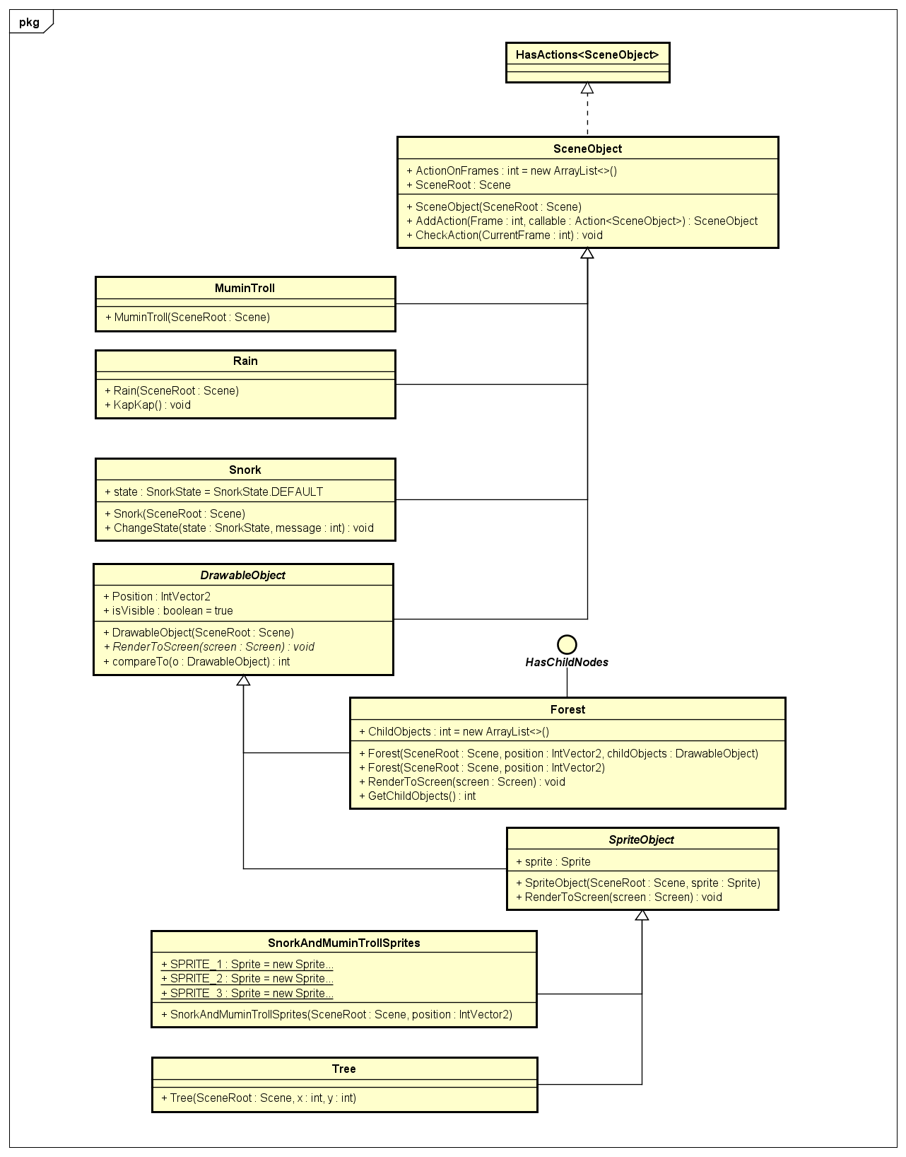
Рис 1. – Диаграмма Наследования Классов
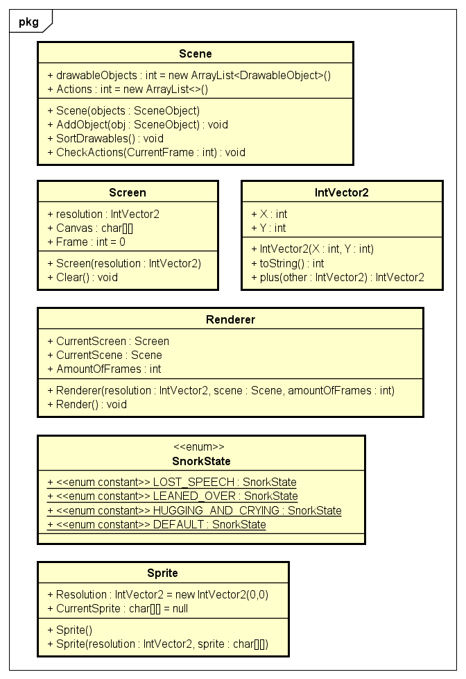
Рис. 2 – Структуры данных

Программный код

Main/Main.java:

1 package Main;/*
2 Деревья, туман, вода. А дома нет. Дом исчез, а их с Муми-троллем бросили на произвол судьбы.
3 На мгновение фрекен Снорк утратила дар речи. Затем, наклонившись, начала осторожно трясти Муми-тролля.
4 Кругом капало. Кап-кап-кап -- печально падали капли, разбиваясь о темную воду.
5 За ночь опали лепестки цветов на деревьях. Было холодно. Прижавшись друг к другу,
6 они долго сидели не двигаясь, фрекен Снорк тихо плакала, уткнувшись в перину.
7 Наконец Муми-тролль встал с постели и машинально снял с ветки корзинку с едой.
8 */
9 import Main.Render.*;
10 import Main.Render.Structs.*;
11 import Main.SceneObjects.*;
12 import Main.SceneObjects.Characters.*;
13 public class Main {
14 public static void main(String[] args) {
15 Scene CurrentScene = new Scene();
16
17 CurrentScene.AddObject(
18 new Forest(CurrentScene, new IntVector2(0,0))
19 .AddAction(1, (forest) -> {
20 forest.SceneRoot.drawableObjects.remove(forest);
21 }));
22 CurrentScene.AddObject(
23 new SnorkAndMuminTrollSprites(CurrentScene, new IntVector2(40,10))
24 .AddAction(1, (obj) -> {
25 SnorkAndMuminTrollSprites instance = (SnorkAndMuminTrollSprites)obj;
26 instance.sprite = SnorkAndMuminTrollSprites.SPRITE_2;
27 instance.Position = new IntVector2(0,0);
28 })
29 .AddAction(2,(obj) -> {
30 ((SnorkAndMuminTrollSprites)obj).sprite = SnorkAndMuminTrollSprites.SPRITE_3;
31 }));
32 CurrentScene.AddObject(
33 new Rain(CurrentScene).AddAction(0, (obj) -> {
34 ((Rain)obj).KapKap();
35 }));
36 CurrentScene.AddObject(new Snork(CurrentScene)
37 .AddAction(0, (obj) -> {
38 ((Snork)obj).ChangeState(SnorkState.LOST_SPEECH, "на мгновение утратила дар речи.");
39 })
40 .AddAction(1, (obj) -> {
41 ((Snork)obj).ChangeState(SnorkState.LEANED_OVER, "наклонилась.");
42 })
43 .AddAction(2, (obj) -> {
44 ((Snork)obj).ChangeState(SnorkState.HUGGING_AND_CRYING, "и Муми-Троль долго сидели прижавшись друг к другу. Снорк тихо плакала.");
45 }));
46 CurrentScene.AddObject(new MuminTroll(CurrentScene));
47
48 CurrentScene.SortDrawables();
49
50 Renderer renderer = new Renderer(new IntVector2(16*5,10*5), CurrentScene, 3);
51
52 renderer.Render();
53 }
54 }
---------------------------------------------------------
Main/Render/Interfaces/Action.java:

1 package Main.Render.Interfaces;
2
3 public interface Action<T> {
4 public void Invoke(T instance);
5 }

---------------------------------------------------------
Main/Render/Interfaces/HasActions.java:

1 package Main.Render.Interfaces;
2
3 public interface HasActions<T> {
4 T AddAction(int Frame, Action<T> callable);
5 void CheckAction(int CurrentFrame);
6 }
---------------------------------------------------------
Main/Render/Interfaces/HasChildNodes.java:

1 package Main.Render.Interfaces;
2
3 import Main.SceneObjects.DrawableObject;
4
5 import java.util.List;
6
7 public interface HasChildNodes {
8
9 List<DrawableObject> GetChildObjects();
10 }

---------------------------------------------------------
Main/Render/Renderer.java:

1 package Main.Render;
2
3 import Main.Render.Structs.IntVector2;
4 import Main.Scene;
5 import Main.SceneObjects.DrawableObject;
6
7 public class Renderer {
8 public Screen CurrentScreen;
9 public Scene CurrentScene;
10
11 public int AmountOfFrames;
12
13 public Renderer(IntVector2 resolution, Scene scene, int amountOfFrames) {
14 CurrentScreen = new Screen(resolution);
15 this.AmountOfFrames = amountOfFrames;
16 this.CurrentScene = scene;
17 }
18 public void Render() {
19 while (CurrentScreen.Frame < AmountOfFrames) {
20
21 CurrentScene.CheckActions(CurrentScreen.Frame);
22
23 CurrentScreen.Clear();
24
25 for (DrawableObject drawableObject : CurrentScene.drawableObjects) {
26 drawableObject.RenderToScreen(CurrentScreen);
27 }
28
29 for(int i = 0; i < CurrentScreen.resolution.Y; i++) {
30 String out = new String(CurrentScreen.Canvas[i]);
31 if (out.isBlank()) {
32 continue;
33 }
34 System.out.println(out);
35 }
36
37 CurrentScreen.Frame++;
38 }
39 }
40 }

---------------------------------------------------------
Main/Render/Screen.java:

1 package Main.Render;
2
3 import Main.Render.Structs.IntVector2;
4
5 public class Screen {
6
7 public IntVector2 resolution;
8 public char[][] Canvas;
9 public int Frame = 0;
10
11
12 public Screen(IntVector2 resolution) {
13 this.resolution = resolution;
14 Canvas = new char[resolution.Y][resolution.X];
15 }
16
17 public void Clear() {
18 Canvas = new char[resolution.Y][resolution.X];
19
20 for (int x = 0; x < resolution.X; x++) {
21 for (int y = 0; y < resolution.Y; y++) {
22 Canvas[y][x] = ' ';
23 }
24 }
25 }
26 }

---------------------------------------------------------
Main/Render/Structs/ActionOnFrame.java:

1 package Main.Render.Structs;
2
3 import Main.Render.Interfaces.Action;
4
5 public class ActionOnFrame<T> {
6 Action<T> action;
7 public int ActionFrame = 0;
8
9 public ActionOnFrame(int ActionFrame, Action<T> action) {
10 this.action = action;
11 this.ActionFrame = ActionFrame;
12 }
13
14 public void Invoke(T instance) {
15 action.Invoke(instance);
16 }
17 }

---------------------------------------------------------
Main/Render/Structs/IntVector2.java:

1 package Main.Render.Structs;
2
3 public class IntVector2 {
4 public int X;
5 public int Y;
6
7 public IntVector2(int X, int Y) {
8 this.X = X;
9 this.Y = Y;
10 }
11
12 @Override
13 public String toString() {
14 return "{ X = " + X + "; Y = " + Y + "}";
15 }
16
17 public IntVector2 plus(IntVector2 other) {
18 return new IntVector2(this.X + other.X, this.Y + other.Y);
19 }
20 }

---------------------------------------------------------
Main/Render/Structs/Sprite.java:

1 package Main.Render.Structs;
2
3 public class Sprite {
4 public IntVector2 Resolution = new IntVector2(0,0);
5 public char[][] CurrentSprite = null;
6
7 public Sprite() {}
8
9 public Sprite(IntVector2 resolution, char[][] sprite) {
10 Resolution = resolution;
11 CurrentSprite = sprite;
12 }
13 }

---------------------------------------------------------
Main/Scene.java:

1 package Main;
2
3 import Main.Render.Interfaces.HasActions;
4 import Main.SceneObjects.DrawableObject;
5 import Main.Render.Interfaces.HasChildNodes;
6 import Main.SceneObjects.SceneObject;
7
8 import java.util.ArrayList;
9 import java.util.Collections;
10 import java.util.List;
11
12 public class Scene {
13
14 public List<DrawableObject> drawableObjects = new ArrayList<DrawableObject>();
15 public List<HasActions<SceneObject>> Actions = new ArrayList<>();
16
17 public Scene(SceneObject...objects)
18 {
19 for (SceneObject obj : objects) {
20 Actions.add(obj);
21
22 if (obj instanceof DrawableObject) {
23 drawableObjects.add((DrawableObject) obj);
24 }
25 }
26 }
27
28 public void AddObject(SceneObject obj) {
29 Actions.add(obj);
30
31 if (obj instanceof DrawableObject) {
32 drawableObjects.add((DrawableObject) obj);
33 }
34 }
35
36 public void SortDrawables() {
37 Collections.sort(drawableObjects);
38
39 for (DrawableObject drawableObject : drawableObjects) {
40 if (drawableObject instanceof HasChildNodes) {
41 Collections.sort(((HasChildNodes) drawableObject).GetChildObjects());
42 }
43 }
44 }
45
46 public void CheckActions(int CurrentFrame) {
47 for (HasActions<SceneObject> action : Actions) {
48 action.CheckAction(CurrentFrame);
49 }
50 }
51 }

---------------------------------------------------------
Main/SceneObjects/Characters/MuminTroll.java:

1 package Main.SceneObjects.Characters;
2
3 import Main.Scene;
4 import Main.SceneObjects.SceneObject;
5
6
7 public class MuminTroll extends SceneObject{
8
9 public MuminTroll(Scene SceneRoot) {
10 super(SceneRoot);
11 }
12 }

---------------------------------------------------------
Main/SceneObjects/Characters/Snork.java:

1 package Main.SceneObjects.Characters;
2
3 import Main.Scene;
4 import Main.SceneObjects.SceneObject;
5
6 public class Snork extends SceneObject {
7
8 public SnorkState state = SnorkState.DEFAULT;
9 public Snork(Scene SceneRoot) {
10 super(SceneRoot);
11 }
12
13 public void ChangeState(SnorkState state, String message) {
14 this.state = state;
15
16 System.out.println("Снорк " + message);
17 }
18 }

---------------------------------------------------------
Main/SceneObjects/Characters/SnorkState.java:

1 package Main.SceneObjects.Characters;
2
3 public enum SnorkState {
4 LOST_SPEECH,
5 LEANED_OVER,
6 HUGGING_AND_CRYING,
7 DEFAULT
8 }
---------------------------------------------------------
Main/SceneObjects/DrawableObject.java:

1 package Main.SceneObjects;
2
3 import Main.Render.Structs.IntVector2;
4 import Main.Render.Screen;
5 import Main.Scene;
6
7 public abstract class DrawableObject extends SceneObject implements Comparable<DrawableObject> {
8
9 public DrawableObject(Scene SceneRoot) {
10 super(SceneRoot);
11 }
12 public IntVector2 Position;
13 public abstract void RenderToScreen(Screen screen);
14 public boolean isVisible = true;
15 @Override
16 public int compareTo(DrawableObject o) {
17 int YDifference = this.Position.Y - o.Position.Y;
18 int XDifference = this.Position.X - o.Position.X;
19
20 if (YDifference == 0) {
21 return XDifference;
22 }
23 else {
24 return YDifference;
25 }
26 }
27 }

---------------------------------------------------------
Main/SceneObjects/Forest.java:

1 package Main.SceneObjects;
2
3 import Main.Render.Structs.IntVector2;
4 import Main.Render.Screen;
5 import Main.Render.Interfaces.HasChildNodes;
6 import Main.Scene;
7
8 import java.util.*;
9
10 public class Forest extends DrawableObject implements HasChildNodes, Cloneable {
11 public List<DrawableObject> ChildObjects = new ArrayList<>();
12
13 public Forest(Scene SceneRoot, IntVector2 position, DrawableObject ... childObjects) {
14 super(SceneRoot);
15 Position = position;
16
17 ChildObjects.addAll(Arrays.asList(Arrays.copyOf(childObjects, childObjects.length)));
18
19 for (DrawableObject child : ChildObjects) {
20 child.Position = child.Position.plus(Position);
21 }
22 }
23
24 public Forest(Scene SceneRoot, IntVector2 position) {
25 super(SceneRoot);
26 Position = position;
27
28 final IntVector2[] TreesChunk = new IntVector2[] {
29 new IntVector2(0,1),
30 new IntVector2(5,2),
31 new IntVector2(4,-1),
32 new IntVector2(8,0),
33 };
34 final IntVector2[] TreesChunk2 = new IntVector2[] {
35 new IntVector2(2,3),
36 new IntVector2(4,-1),
37 new IntVector2(0,1),
38 new IntVector2(7,0),
39 };
40 final IntVector2[] offsets = new IntVector2[] {
41 new IntVector2(3,0),
42 new IntVector2(14,0),
43 new IntVector2(26,1),
44 new IntVector2(37,0),
45 new IntVector2(49,1),
46 };
47
48 ChildObjects.add(new Tree(SceneRoot, 0, 0));
49 ChildObjects.add(new Tree(SceneRoot, -2, 4));
50 ChildObjects.add(new Tree(SceneRoot,52, 8));
51
52
53
54 for (IntVector2 pos : offsets) {
55 for (IntVector2 offset : TreesChunk) {
56 ChildObjects.add(new Tree(SceneRoot, pos.X + offset.X, pos.Y + offset.Y));
57 }
58 }
59
60 for (DrawableObject child : ChildObjects) {
61 child.Position = child.Position.plus(Position);
62 }
63 }
64
65 @Override
66 public void RenderToScreen(Screen screen) {
67 if (!isVisible)
68 return;
69 for (DrawableObject child : ChildObjects) {
70 child.RenderToScreen(screen);
71 }
72 }
73 @Override
74 public List<DrawableObject> GetChildObjects() {
75 return ChildObjects;
76 }
77 }

---------------------------------------------------------
Main/SceneObjects/Rain.java:

1 package Main.SceneObjects;
2
3 import Main.Render.Structs.IntVector2;
4 import Main.Render.Screen;
5 import Main.Scene;
6
7 public class Rain extends SceneObject {
8
9 public Rain(Scene SceneRoot) {
10 super(SceneRoot);
11 }
12
13 public void KapKap() {
14 System.out.println("Кап-кап-кап...");
15 }
16 }

---------------------------------------------------------
Main/SceneObjects/SceneObject.java:

1 package Main.SceneObjects;
2
3 import Main.Render.Interfaces.Action;
4 import Main.Render.Interfaces.HasActions;
5 import Main.Render.Structs.ActionOnFrame;
6 import Main.Scene;
7
8 import java.util.ArrayList;
9 import java.util.List;
10
11 public class SceneObject implements HasActions<SceneObject> {
12 public List<ActionOnFrame<SceneObject>> ActionOnFrames = new ArrayList<>();
13
14 public Scene SceneRoot;
15
16 public SceneObject(Scene SceneRoot) {
17 this.SceneRoot = SceneRoot;
18 }
19
20 @Override
21 public SceneObject AddAction(int Frame, Action<SceneObject> callable) {
22 ActionOnFrames.add(new ActionOnFrame<SceneObject>(Frame, callable));
23
24 return this;
25 }
26
27 @Override
28 public void CheckAction(int CurrentFrame) {
29 for (ActionOnFrame<SceneObject> actionOnFrame : ActionOnFrames) {
30 if (actionOnFrame.ActionFrame == CurrentFrame) {
31 actionOnFrame.Invoke(this);
32 }
33 }
34 }
35 }

---------------------------------------------------------
Main/SceneObjects/SnorkAndMuminTrollSprites.java:

1 package Main.SceneObjects;
2
3 import Main.Render.Structs.IntVector2;
4 import Main.Render.Structs.Sprite;
5 import Main.Scene;
6 import Main.SceneObjects.SpriteObject;
7
8 public class SnorkAndMuminTrollSprites extends SpriteObject {
9 public SnorkAndMuminTrollSprites(Scene SceneRoot, IntVector2 position) {
10 super(SceneRoot, SPRITE_1);
11 Position = position;
12 }
13
14 public static final Sprite SPRITE_1 = new Sprite(
15 new IntVector2(12,3),
16 new char[][] {
17
18 " 0< 0".toCharArray(),
19 " |~ _\\".toCharArray(),
20 " / \\ -~".toCharArray()
21 });
22
23 public static final Sprite SPRITE_2 = new Sprite(
24 new IntVector2(76,42),
25 new char[][] {
26
27 " ......-.........................+--.........+++++.........+..... ".toCharArray(),
28 " ..+----+#-...++++++++++-.............++#+.......#++++++#......++..+.".toCharArray(),
29 " .----....-----+++.......+++++++++++++-..++#++.......+++++++++...-+++++.".toCharArray(),
30 " .--.------.--###--#+..............+++#+#+++++##+-......+++++++++..+++..- ".toCharArray(),
31 " . .---+--------------##+......-........-++######+++.++...#+++++++..++#+.--".toCharArray(),
32 " .--------------+##.#----##.................-++##+++++++...++++++..++#++..".toCharArray(),
33 " .. ...-...-+.+-+-+-...##++##-..................++++++++++++++++++#.++##+..".toCharArray(),
34 " .. ............. -+..--. +.....-...........+#+++++##+++++++.++#++..".toCharArray(),
35 " . ............- .-......----....-.....++++++++#+++++.++#++- ".toCharArray(),
36 " ............ + +.....-----+---..----+++++++++++++++.+###+-.".toCharArray(),
37 " ........... / ......-..---------........+++#+++++..+###+..".toCharArray(),
38 " .... ...- _ _ +-.....-...---..--------.....++###+++++++++-.".toCharArray(),
39 " . ... # / . /. ..............-.......----...++###++++++#+..".toCharArray(),
40 " . .... ..| _ #.......................-.....++##+++####+..".toCharArray(),
41 " .. ...... ...........-............--....+#########+..".toCharArray(),
42 " ....../ +.-..............+ -...........+####+###+..".toCharArray(),
43 " .... \\ +.............+#\\-...-.-..-..+###+###+. ".toCharArray(),
44 " ... .......+ -......../ +--. \\....-......+###+#++..".toCharArray(),
45 " . ../ .. ~ ~ ...............- . \\...........++####+-.".toCharArray(),
46 " ...... -#- __.-_.+-........./.+.-.+ \\..........+++##++-.".toCharArray(),
47 " . . .. / ### ~............|-....+ ..........#++##+- ".toCharArray(),
48 " .. / # . ~......---.-|-~~~~~.# |.........####++-".toCharArray(),
49 " | | | \\........... - \\.......+###+++-".toCharArray(),
50 " . . | |..........| -T. ~T. . #......+##++++-.".toCharArray(),
51 " . . ~.......... .# #..-..+##+##+- ".toCharArray(),
52 " | |.......~? # ++....+#+###+-.".toCharArray(),
53 " /....../ /~~++ / . ....-+#####+-.".toCharArray(),
54 " . ~......| ~~# +# -..++#####+- ".toCharArray(),
55 " ....---.... ~.......- | # .+.++###+++-.".toCharArray(),
56 " ....---------\\ ~........+- \\ +- . ++######+-.".toCharArray(),
57 " ..............| #. |.+--###+-..+~~~~~+ # ## -#######+-.".toCharArray(),
58 " ....... ..# ~........----+ \\ . #######+-.".toCharArray(),
59 " . .- -..| /-#------+###.. . -######+..".toCharArray(),
60 " .. ........ /..\\___/--..-------...- . .######+..".toCharArray(),
61 " .........~~~~~-------------.-------.- . ++####+-.".toCharArray(),
62 " .........-----------.----------------#.....- #-++#+++.".toCharArray(),
63 "..........------------+####--------.--+ +## -- .. --#.-..+.".toCharArray(),
64 "..-.----..-----------------------.----. . -. +# + ##-#-#.".toCharArray(),
65 "........-..-------.---...--------.----. -- # ++. + #+##-#.".toCharArray(),
66 " .-----------------------------....---- +# ++ . #---#-#.".toCharArray(),
67 "...---.----------------------------------~~~~~~~+ ++ #+--+## # #------#.".toCharArray(),
68 "...--------------------------------------------.+ ++ - ##----+---#.".toCharArray(),
69 ".-------#----------------------------------------------+ . +--------+-#-".toCharArray()
70 });
71
72 public static final Sprite SPRITE_3 = new Sprite(
73 new IntVector2(72,31),
74 new char[][]{
75 " .:-- .:-.. :-. ".toCharArray(),
76 " :.=.. .=:+-=-. :.=. ".toCharArray(),
77 " -#. =.. .-*. .-:.-:...=:-.::- .... -#. ".toCharArray(),
78 " .*:++*.. :*#==:-=#-....:.. ..:=.....-:: .=**- ".toCharArray(),
79 " =+#:=*###+#=#*:-. . -.::..-.:=-.: :##=.#%+*-. ".toCharArray(),
80 " -#%%#%%%%%##=. ... .-.-:=:=:=:=:=-=*.#%%##%%%: .:.. ".toCharArray(),
81 " .#%%%%%%%%%#- .-.~. ..-.+:-:+::=::-.::#%%. .-%#+-=.. ".toCharArray(),
82 " .#%#%#%%%%#.. | *@...@%.-+:~~-..@...-.+%%%####%%.... ".toCharArray(),
83 " .. .*#%#%%%%#... .~~~.-.=-.- %@ -.=.:..--:=-%#===*= ".toCharArray(),
84 " .+*+######%*. .. .| ..~~ .+#=**#-:*-. ".toCharArray(),
85 " :-**#*+*=#+: :. . ==%#++#%##*. ".toCharArray(),
86 " .-*#*+-..-:. .: \\ -%%%%%%%%%=. ".toCharArray(),
87 " .*##*+=:..-. .- .. =%%%%%%%%%. ".toCharArray(),
88 " .*+=++++++: .-. . +%%%%%%%#%*- ".toCharArray(),
89 " .+###*#*+ .:. .:. .-.+######+=**. ".toCharArray(),
90 " -++--#**: .:.. .:..::. ..:.::-.=+:=*+. ".toCharArray(),
91 " .-++-++. ..:---:.. ....... :--#*-:--... ".toCharArray(),
92 " .+##*#= ...-=. .++......+#*: ".toCharArray(),
93 " -*..:=. .::..=----. .:.:::..-. ".toCharArray(),
94 " .-:.::: .:::... -==-. --.:.::: ".toCharArray(),
95 " :::::=. ...-=.: .##+=:... ".toCharArray(),
96 " ..--##. ..-... =. :+*#+.-: ".toCharArray(),
97 " .+#+#**= ..--..===....+. :. .:-.:.:..:.:. ".toCharArray(),
98 " :.:..-::. .-.. .: . .-=-. ...-..:==: --. ".toCharArray(),
99 " .:.:.:.:-. .. - :.:...-=-:...= . .=-. :==.. ".toCharArray(),
100 " .--..:.=- . .- . .=--.. .: . .==..----: ".toCharArray(),
101 " :-...::-. .. . ... .--==++++-=*-: ".toCharArray(),
102 " :*#***-.. .=... .. ..-.. ..=-::=*-.:.--+++--=++=-::. ".toCharArray(),
103 " .:.::..-***+-. ....:-=-::::----=-=:. .===--:--*-+==+-=--:... ".toCharArray(),
104 " .=***#*:.+*#+--=--=-:::-:-:+--. .:::==:.......... ".toCharArray(),
105 " ... ..--.....:::::-=:--:--=------:.. ".toCharArray()
106 });
107 }

---------------------------------------------------------
Main/SceneObjects/SpriteObject.java:

1 package Main.SceneObjects;
2
3 import Main.Render.Structs.IntVector2;
4 import Main.Render.Screen;
5 import Main.Render.Structs.Sprite;
6 import Main.Scene;
7
8 public abstract class SpriteObject extends DrawableObject {
9 public Sprite sprite;
10
11 public SpriteObject(Scene SceneRoot, Sprite sprite) {
12 super(SceneRoot);
13 this.sprite = sprite;
14 }
15
16 public void RenderToScreen(Screen screen) {
17 if (!isVisible || sprite.CurrentSprite == null) return;
18
19 for (int x = 0; x < sprite.Resolution.X; x++) {
20 for (int y = 0; y < sprite.Resolution.Y; y++) {
21 if (sprite.CurrentSprite[y][x] == ' ') {
22 continue;
23 }
24 if (Position.Y + y < 0 ||
25 Position.X + x < 0 ||
26 Position.Y + y >= screen.resolution.Y ||
27 Position.X + x >= screen.resolution.X) {
28 continue;
29 }
30
31 screen.Canvas[Position.Y + y][Position.X + x] = sprite.CurrentSprite[y][x];
32 }
33 }
34 }
35 }

---------------------------------------------------------
Main/SceneObjects/Tree.java:

1 package Main.SceneObjects;
2
3 import Main.Render.Structs.IntVector2;
4 import Main.Render.Structs.Sprite;
5
6 public class Tree extends SpriteObject {
7 public Tree(Main.Scene SceneRoot, int x, int y) {
8 super(SceneRoot, new Sprite(
9 new IntVector2(8,5), new char[][] {
10 " /\\ ".toCharArray(),
11 " /__\\ ".toCharArray(),
12 " /__\\ ".toCharArray(),
13 " /____\\ ".toCharArray(),
14 " || ".toCharArray(),
15 }));
16
17 Position = new IntVector2(x, y);
18 }
19 }

---------------------------------------------------------
Notes:

1 abstract class PocketItem {
2 public void AddItem(List<PocketItem> list) {
3 list.add(this);
4
5 System.out.println("Положил в карман " + GetName());
6 }
7
8 public abstract String GetName();
9 }
10
11 class Garmoshka extends PocketItem {
12 public void play() {
13 System.out.println(("Играет "));
14 }
15
16 public String GetName() {
17 return "Гормошка";
18 }
19 }
20
21 class Snusnumrik {
22
23 List<PocketItem> PocketItems = new ArrayList<>();
24 public Snusnumrik() {
25 Garmoshka garmoshka = new Garmoshka();
26
27 garmoshka.AddItem(PocketItems);
28 }
29 }

Результат работы программы
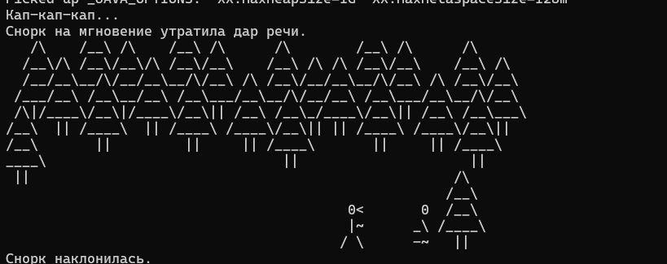
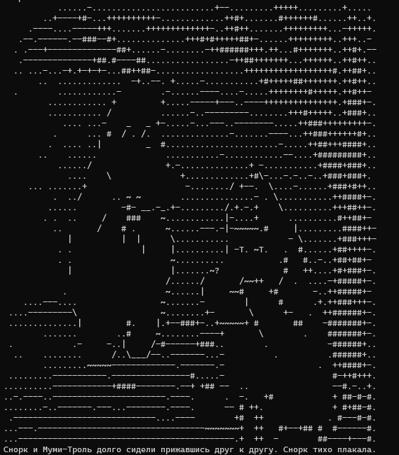
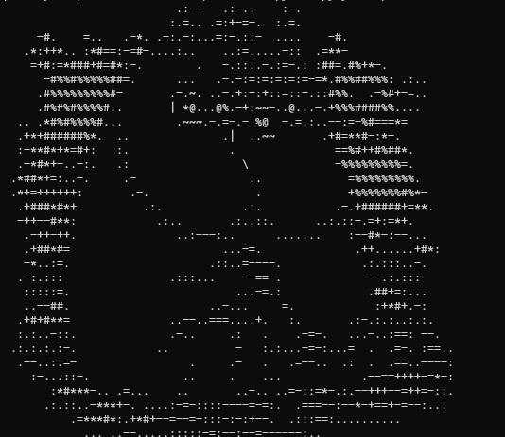

Заключение
Я научился всему в этой жизни после написания данной лабораторной работы.

